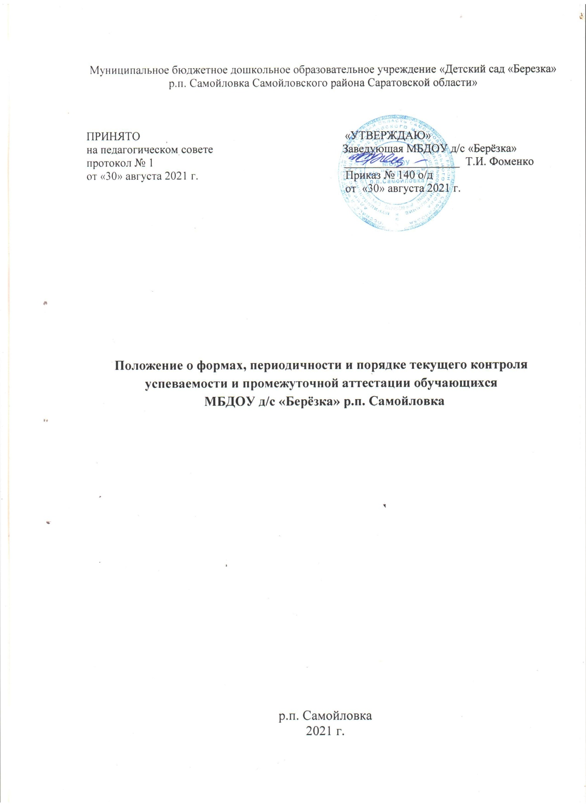

## Общие положения

Настоящее Положение о формах, периодичности и порядке педагогической диагностики и индивидуальном учете результатов освоения воспитанниками образовательных программ (далее - Положение) регулирует деятельность Муниципального бюджетного дошкольного образовательного учреждения «Детский сад «Березка» р.п Самойловка Самойловского района Саратовской области» (далее - ДОО) в части осуществления текущего контроля освоения воспитанниками образовательной программы (далее - педагогическая диагностика).

Настоящее Положение разработано в соответствии с:

* + - Федеральным законом от 29.12.2012 №273-Ф3 «Об образовании в Российской Федерации» (ст.30 ч.2, ст.28 ч.З п. 10, ст.58 ч.1);
    - С Приказом Министерства образования и науки РФ от 17.10.2013 №1155 «Об утверждении федерального государственного образовательного стандарта дошкольного образования»;
    - Уставом Муниципального бюджетного дошкольного образовательного учреждения «Детский сад «Березка» р.п Самойловка Самойловского района Саратовской области», Образовательной программой Муниципального бюджетного дошкольного образовательного учреждения «Детский сад «Березка» р.п Самойловка Самойловского района Саратовской области».
  1. Положение определяет компетенцию ДОО в области проведения текущего контроля успеваемости обучающихся (воспитанников), регламентирует основные вопросы организации осуществления контроля качества образования в ДОО:
     + оценки индивидуальных достижений детей дошкольного возраста, связанной с оценкой эффективности педагогических действий;
     + оценки соответствия результатов освоения ОПДО в виде целевых ориентиров требованиям ФГОС ДО;
     + определяет порядок, периодичность, сроки проведения процедуры оценки.
  2. Положение принимается на заседании педагогического совета, утверждается и вводится в действие приказом заведующей ДОО. Изменения и дополнения в настоящее Положение вносятся в таком же порядке. Срок действия настоящего Положения не ограничен. Положение действует до принятия нового.
  3. При реализации образовательной программы ДОО проводится оценка индивидуального развития детей. Такая оценка производится педагогическим работником в рамках педагогической диагностики (оценки индивидуального развития детей дошкольного возраста, связанной с оценкой эффективности педагогических действий и лежащей в основе их дальнейшего планирования).

## Компетенция образовательной организации

* 1. В соответствии со ст. 28, п 3 Федерального закона от 29.12.2012 № 273 «Об образовании в Российской Федерации» к компетенции ОО относятся:

Осуществление текущего контроля успеваемости и промежуточной аттестации обучающихся, установление их форм, периодичности и порядка проведения; индивидуальный учет результатов освоения воспитанниками (обучающимися) образовательных программ, а также хранение в архивах информации об этих результатах на бумажных или электронных носителях; проведение самообследования, обеспечение функционирования внутренней системы оценки качества образования, включающей в себя оценку соответствия результатов освоения ОПДО (далее Программа) требованиям ФГОС ДО.

* 1. В соответствии со ст.58, п. 1 Федерального закона от 29.12.2012 № 273 «Об образовании в Российской Федерации» освоение ОПДО не сопровождается промежуточной аттестацией обучающихся, проводимой в формах и в порядке, установленном образовательной организацией. Требования ФГОС ДО к результатам освоения Программы представлены в виде целевых ориентиров дошкольного образования, которые представляют собой социально-нормативные возрастные характеристики возможных достижений ребенка в младенческом и раннем возрасте и на этапе завершения дошкольного образования. Целевые ориентиры не подлежат непосредственной оценке, в

том числе в виде педагогической диагностики (мониторинга), и не являются основанием для их формального сравнения с реальными достижениями детей.

Целевые ориентиры Программы выступают основаниями преемственности дошкольного и начального общего образования.

В соответствии с ФГОС ДО при реализации Программы проводится оценка индивидуального развития детей.

## Цель и задачи оценки индивидуального развития

* 1. Цель оценки индивидуального развития воспитанника (обучающегося) - выявление результативности образовательного процесса, лежащего в основе планирования педагогического проектирования.
  2. Задачи индивидуального развития воспитанника (обучающегося):
* индивидуализации образования (в том числе поддержки ребенка, построения его образовательной траектории или профессиональной коррекции особенностей его

развития);

* оптимизации работы с группой детей.

## Порядок, периодичность, сроки проведения процедуры оценки индивидуального развития детей.

* 1. При реализации Программы проводится оценка индивидуального развития детей (педагогическая диагностика). Такая оценка осуществляется педагогическими работниками в соответствии с должностными обязанностями.
  2. Оценка индивидуального развития детей (педагогическая диагностика), осуществляется, в течение времени пребывания ребенка в ДОО (исключая время, отведенное на сон).
  3. Оценка индивидуального развития детей (педагогическая диагностика), воспитанника осуществляется через наблюдение, беседы,

продукты детской деятельности, специальные диагностические ситуации.

* 1. Педагогическая диагностика проводится два раза в год (в сентябре и мае). В случае более позднего выхода ребенка в ДОО педагогическая диагностика проводится через 1 месяц после его выхода (после периода адаптации).
  2. Инструментарий для педагогической диагностики - «Дневник успешного развития ребенка» (далее - Дневник), позволяющие фиксировать индивидуальную динамику и перспективы развития каждого ребенка в ходе:
* коммуникации со сверстниками и взрослыми;
* игровой деятельности;
* познавательной деятельности;
* проектной деятельности;
* художественной деятельности;
* физического развития;

Форма дневника используется в соответствии с реализуемой образовательной программой дошкольного образования ДОО и ФГОС.

* 1. Данные о результатах педагогической диагностики вносятся в диагностическую карту -

«Дневник успешного развития ребенка».

* 1. По итогам педагогической диагностики составляется «Перспективный план индивидуальной работы» в целях поддержки ребенка, построения его образовательной траектории с учетом особенностей его развития.
  2. Информация об индивидуальных образовательных результатах используется педагогическим коллективом и администрацией ДОО исключительно в интересах воспитанника для разработки и коррекции его индивидуальной траектории.

## Права и обязанности

* 1. Педагогические работники ДОО в конце учебного года сдают результаты проведенных педагогических наблюдений и диагностических исследований с выводами (аналитическую справку) по установленной форме заместителю заведующей по УВМР.
  2. Родители (законные представители) имеют право принимать участие в педагогической диагностике.
  3. Родители (законные представители) имеют право к доступу информации содержащейся в индивидуальном маршруте своего ребенка.

1. **Контроль**

6.1. Контроль проведения оценки индивидуального развития воспитанника (обучающегося) осуществляется заместителем заведующей по УВМР посредством следующих форм:

* проведение текущего контроля;
* организация тематического контроля;
* проведение оперативного контроля;
* посещение занятий, организация режимных моментов и других видов деятельности;
* проверка документации.

## Отчетность

* 1. Педагогические работники ДОО в конце учебного года сдают результаты проведенных педагогических наблюдений и диагностических исследований с выводами (аналитическую справку) по установленной форме заместителю заведующей по УВМР.
  2. Заместитель заведующей по УВМР на основании Дневников, аналитических справок, осуществляет сравнительный анализ, определяет эффективность проведенной работы и представляет обобщенные результаты на итоговом Педагогическом совете.
  3. После ознакомления с обобщенными результатами на итоговом. Педагогическом совете определяются проблемы, пути их решения и приоритетные задачи ДОО для реализации в новом учебном году по результатам педагогической диагностики.
  4. Результаты педагогической диагностики (Дневники, аналитические справки) хранятся на группе до выпуска ребенка из ДОО. Индивидуальные карты развития хранятся в каждой возрастной группе и передаются при завершении освоения образовательной программы дошкольного образования в архив.
  5. Информация об индивидуальных образовательных результатах воспитанников используется в соответствии с законодательством о защите персональных данных.

